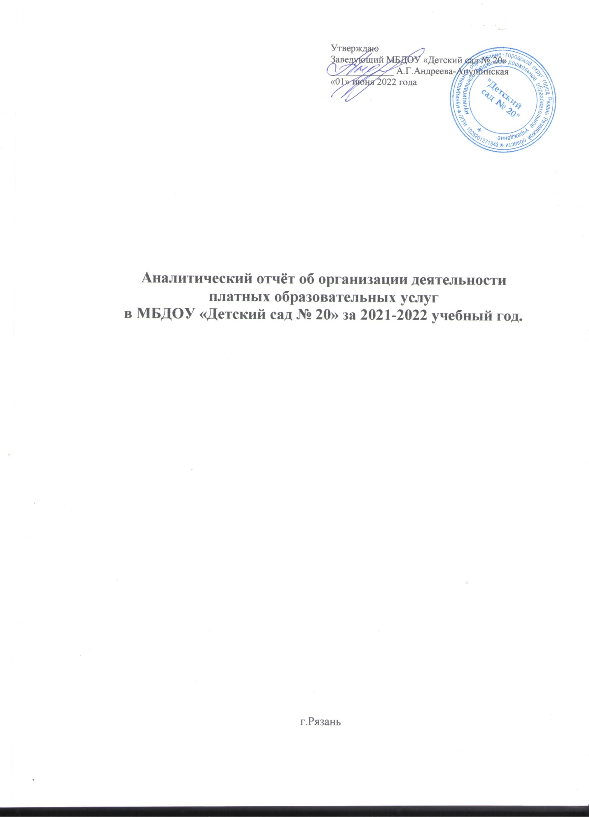

Утверждаю
Заведующий МБДОУ «Детский сад № 20»
_____________ А.Г.Андреева-Апушинская
«01» июня 2022 года

Аналитический отчёт об организации деятельности платных образовательных услуг в МБДОУ «Детский сад № 20» за 2021-2022 учебный год.

г.Рязань

В МБДОУ «Детский сад № 20» было организовано 12 дополнительных платных образовательных услуг в 2021-2022 учебном году.
Программы реализуются в течение учебного года. Организация дополнительной платной образовательной деятельности осуществляется в соответствии с индивидуальными учебными планами в объединениях по интересам, сформированных в группы обучающихся одного возраста или разных возрастных категорий. Занятия проводятся по различной направленности ( социально - педагогической). В 2021-2022 учебном году образование по дополнительным платным общеразвивающим программам получали – 80 воспитанников.
№ | Наименование услуги | Количество детей
1. | Хореография | 28
2. | ЛФК, «Будь здоров!» | 6
3. | Логоритмика | 6
4. | «Радуга красок» | 11
5. | «Лепландия» | 7
6. | Английский язык малышам | 5
7. | Вокал | 4
8. | Занятия с педагогом-психологом «Почемучка» | 1
9. | «Песочная сказка» | 0
10. | Подготовка к школе | 3
11. | Обучение чтению | 5
12. | Занятия с учителем-логопедом «Звуковичок» | 4

Занятия проводились в соответствии с расписанием занятий, которое было принято на Педагогическом совете № от 31.08.2021 г. и утвержден Приказом заведующего от 31.08.2021 г.
При реализации дополнительных платных общеразвивающих программ в образовательном учреждении организуются и проводятся итоговые мероприятия, создаются необходимые условия для совместной деятельности обучающихся и родителей (законных представителей).

Сведения о реализуемых дополнительных платных общеразвивающих программах в МБДОУ «Детский сад № 20»

п/п № | Наименование дополнительной платной общеобразовательной программы | Нормативный срок обучения | Форма обучения | Количество обучающихся  (максимальное) | Финансирование | Стоимость в месяц | Количество занятий в месяц
1. | Хореография | 4 года | очная | 20 чел. | По договору об образовании за счет средств физических и (или) юридический лиц | 900.00 | 8
2. | ЛФК,  «Будь здоров!» | 4 года | очная | 10 чел. | По договору об образовании за счет средств физических и (или) юридический лиц | 800.00 | 8
3. | Логоритмика | 1 год | очная | 12 чел. | По договору об образовании за счет средств физических и (или) юридический лиц | 800.00 | 8
4. | «Радуга красок» | 4 года | очная | 10 чел. | По договору об образовании за счет средств физических и (или) юридический лиц | 650.00 | 4
5. | «Лепландия» | 4 года | очная | 10 чел. | По договору об образовании за счет средств физических и (или) юридический лиц | 650.00 | 4
6. | Английский язык малышам | 2 года | очная | 10 чел. | По договору об образовании за счет средств физических и (или) юридический лиц | 1000.00 | 8
7. | Вокал | 4 года | очная | 12 чел. | По договору об образовании за счет средств физических и (или) юридический лиц | 800.00 | 8
8. | Занятия с педагогом-психологом «Почемучка» | 1 год | очная | индивидуальное | По договору об образовании за счет средств физических и (или) юридический лиц | 650.00 | 4
9. | «Песочная сказка» | 1 год | очная | 3-4 чел. | По договору об образовании за счет средств физических и (или) юридический лиц | 650.00 | 4
10. | Подготовка к школе | 2 года | очная | 12 чел. | По договору об образовании за счет средств физических и (или) юридический лиц | 800.00 | 8
11. | Обучение чтению | 2 года | очная | 12 чел. | По договору об образовании за счет средств физических и (или) юридический лиц | 800.00 | 8
12. | Занятия с учителем-логопедом «Звуковичок» | 3 года | очная | индивидуальное | По договору об образовании за счет средств физических и (или) юридический лиц | 2500.00 | 8

Платные образовательные услуги в МБДОУ составлялись и оказывались в соответствии с:

1. Платные образовательные услуги в МБДОУ «Детский сад № 20» оказывается в соответствии со статьей 29 Федерального Закона РФ «Об образовании в Российской Федерации» от 29 декабря 2012 г. N 273-ФЗ и Лицензией на осуществление дополнительной платной образовательной деятельности.
2. Оказание платных образовательных услуг определяет Порядок оказания платных образовательных услуг.
3. Данные услуги пользуются спросом среди родителей (законных представителей) ДОУ.
4. Льготы при оказании платных образовательных услуг не предоставляются.

Отчет о доходах и распределении средств, полученных от оказания дополнительных платных образовательных услуг за 2021-2022 учебный год ( период с 01.09.2021г. по 31.05.2022г. )

На счет МБДОУ «Детский сад № 20» поступило 207920.66 рублей, внебюджетных средств, из которых:

Доход | Распределение средств
130 | 211 | 213 | 244
207920.66 | 90332.13 | 27280.63 | 76780.77

Вывод:
Дополнительные платные образовательные услуги лицензированы, получено санитарно-эпидемиологическое заключение, на кабинеты, используемые для образовательных услуг. Данные услуги направлены на всестороннее развитие детей, формируют и развивают творческие способности, удовлетворяют индивидуальные потребности обучающихся в техническом, физкультурно - спортивном, художественном и социально - педагогической развитии. Финансовые ресурсы МБДОУ «Детский сад № 20» обеспечивают его стабильное функционирование. Администрация МБДОУ «Детский сад № 20» проводит работу по рациональному расходованию внебюджетных средств. Финансовая деятельность направлена на создание условий, обеспечивающих безопасную и полноценную организацию образовательного процесса. В связи с этим, необходимо дальнейшее совершенствование и развитие сферы платных образовательных услуг в нашем дошкольном образовательном учреждении, направленное на реализацию тех услуг, которые бы развивали детское творчество, давали детям свободу самовыражения; а также услуги, направленные на развитие детского интеллекта, мышления и познавательных способностей таких как: Робототехника, Мультстудия, Конструирование и т.д.

